# **Informe Visita a Sedes**

Elaborado por: Nicol Sarmiento Bautista

# Introducción

## Objetivo de la visita

El objetivo de la visita fue verificar el correcto lanzamiento del nuevo portal de servicio al cliente virtual, apoyar en la resolución de incidencias y anotar posibles mejoras.

## Alcance de la visita

Durante la visita, se realizaron capacitaciones, se recopiló sugerencias y recomendaciones, y se entrevistó con clientes para evaluar su satisfacción.

## Metodología utilizada

La metodología utilizada incluyó capacitaciones, entrevistas, encuestas, observación directa y hojas de verificación.

# Descripción del lanzamiento del portal de servicio al cliente virtual

## Objetivos del portal

El objetivo del portal es mejorar la experiencia del cliente y facilitar el acceso a los servicios del camposanto.

## Necesidad resuelta

La creación del portal web resuelve la necesidad de agilizar los pagos y trámites documentarios para los clientes.

## Descripción de la publicidad

La publicidad incluyó banners digitales, 2 banners físicos por sede, volantes impresos y correos electrónicos enviados a los clientes.

## Preparación para el Lanzamiento - Revisión Detallada

La preparación antes del inicio del proyecto, con un análisis de los elementos clave para asegurar el éxito en el lanzamiento acorde a los objetivos del mismo.

|  |  |  |  |  |
| --- | --- | --- | --- | --- |
| Lanzamiento del Portal Web | | | | |
| Fecha | 02-04-2024 | | | |
| Criterio | Detalle | Si | No | Observación |
| 1. Contenido y Publicidad | | | | |
| Contenido y dimensiones | Los materiales publicitarios llegaron a sede a tiempo | x |  |  |
| Todos los textos estén correctamente escritos, revisando ortografía y gramática. | x |  |  |
| Las dimensiones de los banner y folletos fueron las correctas dependiendo del material adicional. |  | x | Folletos grandes, 1 banner sin roll. |
| La información es clara y completa. |  | x | Faltó el QR |
|  | El material del banner y folletos es el adecuado para la sede |  | x | Sugieren banners de lona |
| Implementación de Publicidad | La colocación de material publicitario es en ubicaciones estratégicas. | x |  |  |
| Personal designado para la colocación del material publicitario. | x |  |  |
| La distribución de folletos es en lugares con alto tráfico de personas. | x |  |  |
| 1. Capacitación personal – SAC | | | | |
| Funcionamiento Portal Web | Se conoce el paso a paso sobre cómo registrar usuarios, navegar por el portal y resolver problemas comunes. |  | x |  |
| Se entiende la importancia del portal web en la experiencia del cliente y en la promoción de los servicios de la empresa. | x |  |  |
| Resolución de Conflictos | Se conoce cómo resolver problemas de usuario y proporcionar asistencia con el uso del portal. |  | x |  |
| Se mantiene un registro de las preguntas frecuentes y sus respuestas para facilitar la resolución de problemas similares en el futuro. |  | x |  |
| 1. Capacitación personal – Equipo Comercial | | | | |
| Funcionamiento Portal Web | Se conoce el paso a paso sobre cómo registrar usuarios, navegar por el portal y resolver problemas comunes. |  | x |  |
|  | Se entiende la importancia del portal web en la experiencia del cliente y en la promoción de los servicios de la empresa. |  | x |  |
| Resolución de Conflictos | Se conoce cómo resolver problemas de usuario y proporcionar asistencia con el uso del portal. |  | x |  |
|  | Se mantiene un registro de las preguntas frecuentes y sus respuestas para facilitar la resolución de problemas similares en el futuro. |  | x |  |

## Retos y desafíos en el lanzamiento:

Contenido y Dimensiones

## **Caso 1:** Uno de los banners fue enviado sin estructura y el tamaño no coincidía con el tamaño del roll que se tenia en sede. Además, se observó que el material no era el más adecuado para la locación por factores climáticos y se sugirió usar lona para un siguiente envío.

**Solución:** Se envió a un tercero a cortar el banner a la medida del roll y colocarlo. (SAC)

**Consecuencia:** Demora en la colocación del banner según lo programado.

#### Fecha programada: 02.04.2024

#### Fecha real de colocación: 04.04.2024

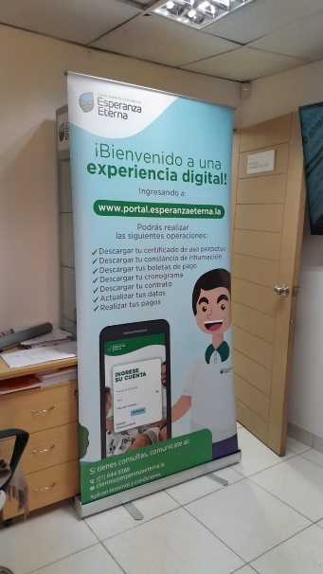

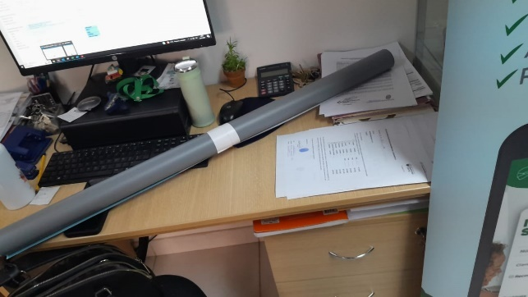

### **Caso 2:** Los folletos tenían medidas mayores a las de los soportes para folletos que se tenían en los módulos de SAC.

* Tamaño folleto: 14x21cm
* Tamaño porta folleto: 10 x 21cm

**Consecuencia:** Folletos se colocaron en las mesas y ya no en los soportes de volantes que se tenían.

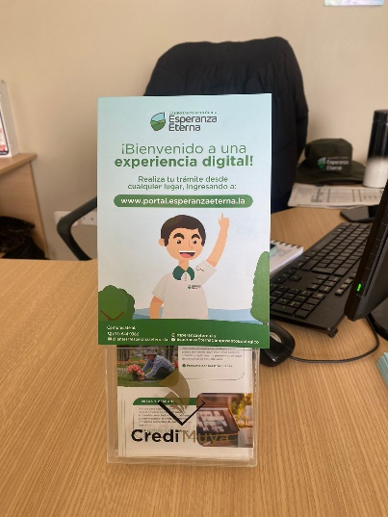

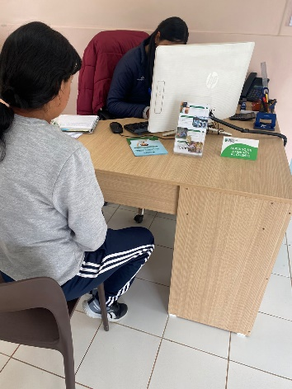

### **Caso 3:** Deisy (Subgerente de SAC) observó que los banners no tienen QR, para facilitar el ingreso de los clientes al portal.

**Solución:** Se colocó el QR impreso y forrado en el banner, y se diseño un folleto enmicado con el QR para las 3 colaboradoras de SAC (2 Sede SA, 1 Corona) y 2 para el área comercial, el cual sería utilizado por los consejeros de venta en el turno parque.

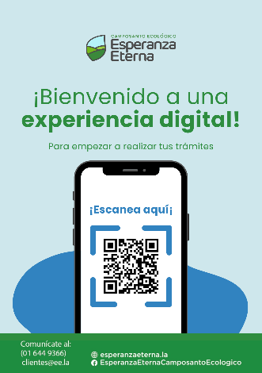

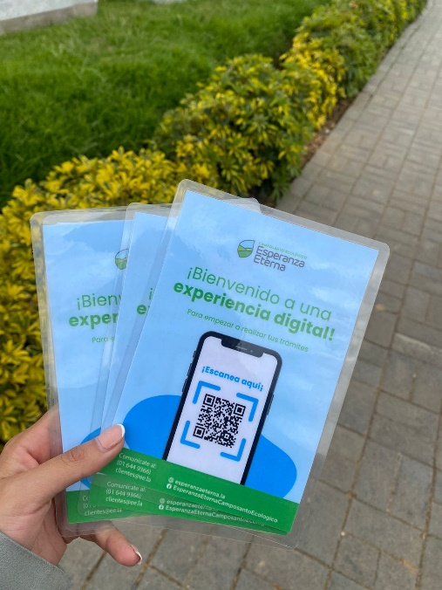

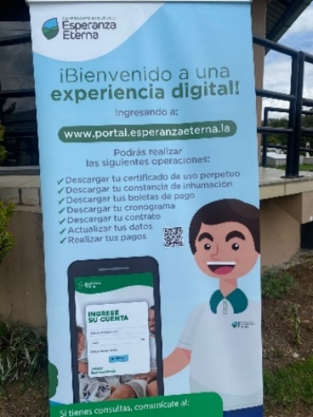

Oportunidad de mejora: Antes de producir los materiales publicitarios, es necesario coordinar con cada sede para determinar el tamaño y los materiales adecuados, adaptándolos a las necesidades específicas de cada una.

# Capacitación al equipo comercial

## Temas abordados

Los temas abordados en las capacitaciones incluyeron el funcionamiento del portal paso a paso y la resolución de preguntas frecuentes. Asi como un quiz de evaluación post capacitación.

* Sedes: San Antonio – Corona
* Fechas: 02.04.2024 – 05.04.2024

|  |  |  |  |  |
| --- | --- | --- | --- | --- |
| Capacitación Equipo Comercial | | | | |
| Criterio | Detalle | Si | No | Observación |
| 1. Capacitación equipo comercial | | | | |
| Contenido de la Capacitación | Preparar materiales de capacitación claros y concisos sobre el uso del portal web. | x |  |  |
| Incluir instrucciones paso a paso sobre cómo registrar usuarios, navegar por el portal y resolver problemas comunes. | x |  |  |
| Destacar la importancia del portal web en la experiencia del cliente y en la promoción de los servicios de la empresa. | x |  |  |
| Sesiones de Capacitación | Programar sesiones de capacitación, asegurándose de cubrir a todo el equipo comercial de SA y Corona | x |  |  |
| Utilizar ejemplos prácticos e interactivos para reforzar el aprendizaje. Se realizó un cuestionario de evaluación. | x |  |  |
| Fomentar la participación activa y responder a todas las preguntas de los empleados | x |  |  |
| Resolución de Problemas | Informar al personal para resolver problemas técnicos y proporcionar asistencia con el uso del portal. | x |  |  |
| Desarrollar el seguimiento de problemas para garantizar que todas las consultas sean atendidas y resueltas de manera satisfactoria. | x |  |  |
| Mantener un registro de las preguntas frecuentes y sus respuestas para facilitar la resolución de problemas similares en el futuro. | x |  |  |

## Resultados

### Sede San Antonio

31 participantes, con una precisión en las respuestas del 80%, con mayor número de respuestas incorrectas en la pregunta 1.

|  |  |  |  |  |  |  |  |
| --- | --- | --- | --- | --- | --- | --- | --- |
| **#** | **Pregunta** | **Precisión de la pregunta** | **Tiempo promedio por pregunta (mm:ss)** | **Correcto** | **Incorrecto** | **No intentado** | **Total** |
| 1 | ¿Cuáles son los requisitos para el registro al Portal? Marque la incorrecta | 74% | 00:24 | 23 | 7 | 1 | 31 |
| 2 | ¿Cuáles son los pasos para el registro del cliente en el Portal? | 81% | 00:23 | 25 | 6 | 0 | 31 |
| 3 | ¿Qué puedo pagar en el Portal? | 84% | 00:20 | 26 | 4 | 1 | 31 |
| 4 | ¿Qué operaciones puedes realizar en el Portal del Cliente? Marca la INCORRECTA | 81% | 00:50 | 25 | 5 | 1 | 31 |
|  |  | **80%** | **02:55** | **99** | **22** | **3** |  |

### Sede Corona

39 participantes, con una precisión en las respuestas del 80%, con mayor número de respuestas incorrectas en la pregunta 4.

|  |  |  |  |  |  |  |  |
| --- | --- | --- | --- | --- | --- | --- | --- |
| **#** | **Pregunta** | **Precisión de la pregunta** | **Tiempo promedio por pregunta (mm:ss)** | **Correcto** | **Incorrecto** | **No intentado** | **Total** |
| 1 | ¿Cuáles son los requisitos para el registro al Portal? Marque la incorrecta | 74% | 00:24 | 29 | 10 | 0 | 39 |
| 2 | ¿Cuáles son los pasos para el registro del cliente en el Portal? | 95% | 00:23 | 37 | 2 | 0 | 39 |
| 3 | ¿Qué puedo pagar en el Portal? | 82% | 00:23 | 32 | 7 | 0 | 39 |
| 4 | ¿Qué operaciones puedes realizar en el Portal del Cliente? Marca la INCORRECTA | 67% | 00:59 | 26 | 13 | 0 | 39 |
|  |  | **80%** | **03:04** | **124** | **32** | **0** |  |

### Participación y feedback del equipo

El equipo participó activamente en las capacitaciones y proporcionó feedback sobre las funcionalidades del portal:

1. La 5ta pregunta del quiz fue libre, procurando recibir sugerencias: “¿Qué otro trámite crees necesario incorporar en el Portal para el beneficio de tus clientes?”. Se repiten las siguientes:
   * + Programación de misas
     + Separación de misas
     + Pago de misas
     + Pago de cuota inicial
     + Pago por Yape
     + Cancelar la totalidad de su deuda
     + Resaltar la información de la resolución del contrato
     + Incluir a los 2do titulares
     + Resolución inmediata de consultas por parte del cliente
     + Descuentos de interés por abono de pagos adelantados
     + Exoneración de moras
     + Amortización a capital
     + Ver espacios libres en su plataforma
     + Refinanciamiento
2. En ambas capacitaciones se recibieron consultas por parte de los consejeros, que no pertenecían a las “Preguntas Frecuentes”, en estos casos fueron respondidas y enviadas al jefe comercial de dicha sede, para ser compartido con su equipo de ventas y absolver la duda.
   * + Sede San Antonio

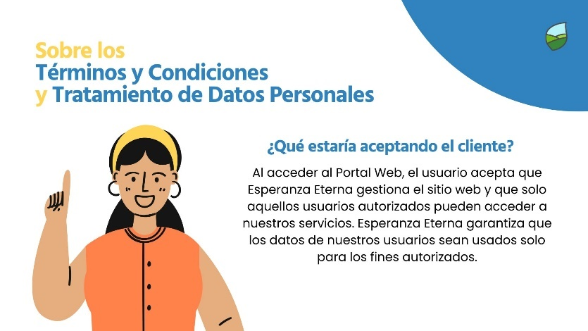

* + - Sede Corona

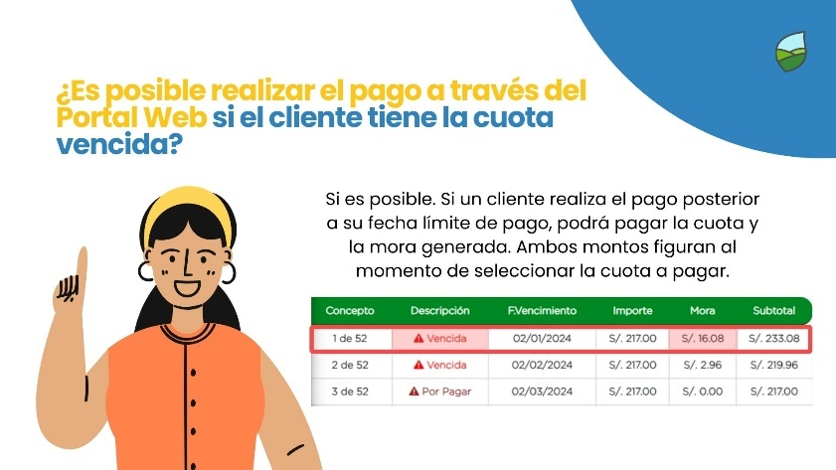

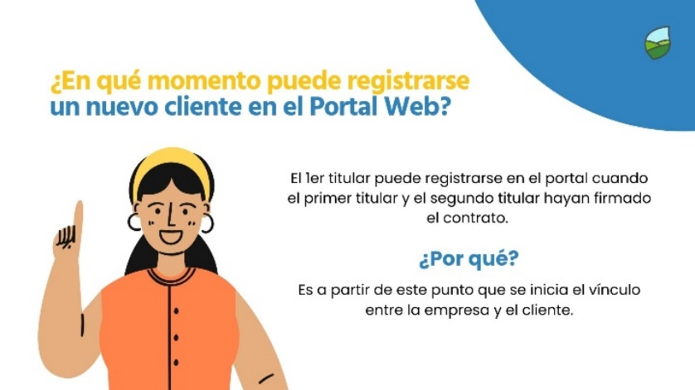

Oportunidades de mejora identificadas: Durante las capacitaciones, se identificaron oportunidades de mejora, como la necesidad de simplificar el proceso de registro, específicamente el envío del código de verificación al correo del 1er titular.

# Encuestas y entrevistas a clientes

## Metodología utilizada

Se utilizaron encuestas en línea y entrevistas en persona para evaluar la satisfacción de los clientes.

* + - Número de clientes entrevistados: 10
    - Sede: San Antonio

## Resultados

Los resultados mostraron una satisfacción promedio del 66% con los productos y servicios del cementerio.

|  |  |  |  |  |  |  |  |  |  |  |  |  |  |
| --- | --- | --- | --- | --- | --- | --- | --- | --- | --- | --- | --- | --- | --- |
| **#** | **Pregunta** | **Nieves flores cárdenas** | **Joffrey Gutiérrez boza** | **Norma Quispe** | **Jessica Urquizo** | **Yovana Campos Orellana** | **Nelson Romero Rojas** | **Korina Santiago Meza** | **Jackeline de la Cruz** | **Carmen Gamarra** | **Rosa Vila** | **Promedio** | **%** |
| 1 | ¿Cuán satisfecho se encuentra en general con Esperanza Eterna? | 1 | 4 | 4 | 2 | 4 | 4 | 3 | 4 | 3 | 4 | 3.3 | **66%** |

### Quejas y/o sugerencias

|  |  |
| --- | --- |
| Nombre | Descripción queja/sugerencia |
| Nieves flores cárdenas | Las escaleras de los nichos tambalean, no son estables para poner flores en el quinto piso. Los floreros están encadenados y uno tiene que llevar una botella para trasladar el agua desde los caños, dificulta lavar y a veces los caños están malogrados y hay que caminar largas distancias para conseguir agua. |
| Joffrey Gutiérrez boza | Mejorar la infraestructura porque no hay un lugar para cubrirse del sol o de la lluvia cuando se visita el camposanto. |
| Norma Quispe | No permitir que personas beban alcohol cuando visitan a sus familiares, este es un espacio de tranquilidad y cuando toman hacen bulla. Deben tener en cuenta que hay niños y familias en duelo que desean calma. |
| Jessica Urquizo | Cuando uno se queda hasta tarde, viene el personal de vigilancia y te grita diciendo "Hasta que hora te vamos a esperar para que salgas". No tienen buen trato algunos. |
| Yovana Campos Orellana | Realizar el mantenimiento de los espacios y cortar el césped con más frecuencia |
| Nelson Romero Rojas | Todo está bien, pero deberían mejorar el estacionamiento, sobre todo los fines de semana. |
| Korina Santiago Meza | Cuando pongo flores a mi familiar, ha habido veces que regreso a los 3 días y ya no están las flores o adornos que uno pone en el espacio. Las flores duran más tiempo y no deberían retirarlas si no están marchitas. |
| Jackeline de la Cruz | No deben permitir el ingreso de comerciantes al camposanto. |
| Carmen Gamarra | Los baños están sucios frecuentemente, algunas puertas no tienen cerrojo. |
| Rosa Vila | Los caños están malogrados. |

# Incidentes y soluciones

## Intranet

* + - Consejeras de venta de la sede Corona: Diana Villar y Malena Sueldo, solicitaban cambios de fecha de sus vacaciones, se les explicó el proceso de reprogramación, junto a su supervisor.
    - Diana Benancio, consejera de la sede San Antonio, intentaba solicitar sus vacaciones, pero le figuraba un mensaje de error por cruce con colaboradores del mismo grupo, pese a que la jefa de ventas había desactivado dichos cruces. El problema se reportó con Kunaq.
    - Andrea Kaseng presento el mismo error de cruce al solicitad sus vacaciones, pese a tener las opciones desactivadas y ningún compañero de su categoría con vacaciones en las mismas fechas. Se reportó con Kunaq.
    - Rosario Bautista reporta que, al momento de ingresar al intranet, ingresa una contraseña incorrecta y no le figura un mensaje de error sino de bloqueo al tercer intento.
    - Edith Rojas reporta bloqueo de su cuenta, se procede a la recuperación de la contraseña, al día siguiente nuevamente se bloquea su acceso al intranet, pero la misma contraseña si ingresa al SG5. Se reporta a Kunaq. Se detecta que era un problema de usuario al ingresar una contraseña incorrecta que incluía una mayúscula, razón por la cual si ingresaba al sg5.
    - Edith Rojas solicita sus vacaciones, pero le figura el error de cruce con colaboradoras de su grupo, su jefa Guadalupe chanca desactiva la opción, pero el error persiste, procede a desactivar la opción de cruce con el jefe y solo entonces se puede ingresar la solicitud de Edith. Se reporta como OBS0071 a Kunaq.

## Portal

* + - Nescar Ingaruca, reporta que cliente no puede ingresar a su Portal pese a que minutos atrás realizó su registro, al momento de apoyar se identificó que, en lugar de ingresar el DNI, la colaboradora ingresó el nombre del cliente.
    - Cliente Yovana Campos quiso registrarse en el portal, sin embargo, el correo con el código de verificación no llegó a su correo. Se detecta problemas con la recepción de correos en Hotmail. Se contactará a la cliente para apoyarla en su registro.
    - Se observó que los clientes cuyos correos no están actualizados en las bases de datos, no desean acercarse a SAC a realizarlo, se les facilitó este proceso entregándoles la “Ficha de actualización de datos” de SAC, sin embargo, no realizaban la actualización inmediata.

# Sugerencias y recomendaciones del portal

## Activaciones del servicio

Se sugirió realizar activaciones del servicio en fechas especiales, como el Día de la Madre, para aumentar el número de usuarios.

1. Necesidad: Tener más usuarios en el portal web y comenzar a hacer uso de las operaciones disponibles, como descargas de documentos u opciones de pago.
2. Problema: Muchos usuarios que desean registrarse en el portal no cuentan con sus datos actualizados y les resulta dificultoso realizar ese proceso, por lo cual no continúan con el registro.
3. Propuesta: Realizar una activación que una el “Portal web” con la “Actualización de datos”. Aquellos clientes que actualicen sus datos y se registren al portal ingresan a u sorteo para gift cards en las sedes que presentan el problema de la actualización de datos. Las demás sedes sortear gift carda a los clientes que se registren en el portal.
4. Beneficios: Se benefician los siguientes involucrados: SAC, al tener mayor número de clientes registrados en el portal reducen su carga laboral. Proyectos, mostrar el incremento del uso del portal mejorando el indicador. Recaudo, facilitar el contacto eficiente con los clientes durante el proceso de cobranzas.



## Facilidades para el usuario

|  |  |
| --- | --- |
| Problema/Necesidad | Propuesta |
| Clientes tienen dificultades en el proceso de actualización de datos, por lo que no continúan con su registro al portal. | Ofrecer nuevos canales de actualización de datos. Actualmente se ofrecen dos canales: Presencial, virtual por correo electrónico. Se propone permitir al cliente realizar la actualización mediante llamada telefónica o el uso de un chatbot. |
| Incluir el usuario y contraseña para el primer titular en el kid de bienvenida al nuevo cliente. |
| Enviar el usuario y contraseña del primer titular, posterior a la firma del contrato, incluido en el correo del pdf. |
| Mejorar la experiencia del usuario | Agregar un chatbot en el portal, o vía wssp. Asi como añadir una sección de preguntas frecuentes en la página web para facilitar la navegación del usuario. |
| Informar al cliente acerca de las novedades relacionadas a los servicios, mejoras e innovación. | Colocar paneles informativos en puntos estratégicos, con una actualización periódica que permita la información oportuna de los clientes mediante dicho apoyo visual. |

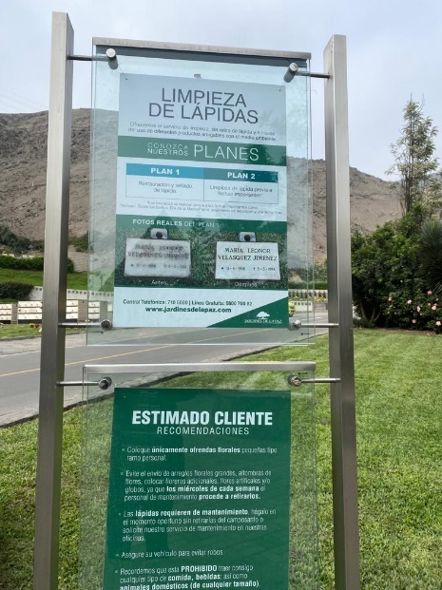

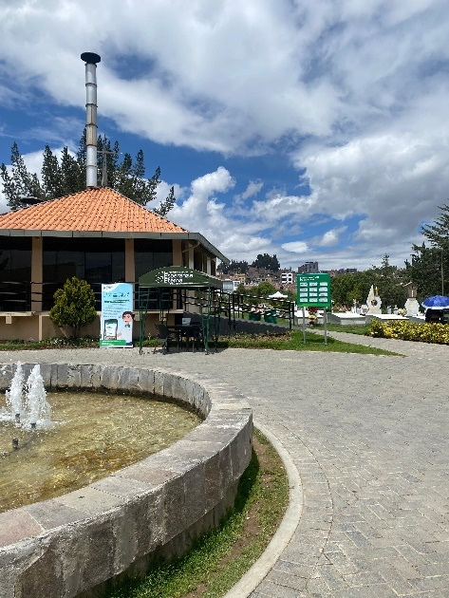

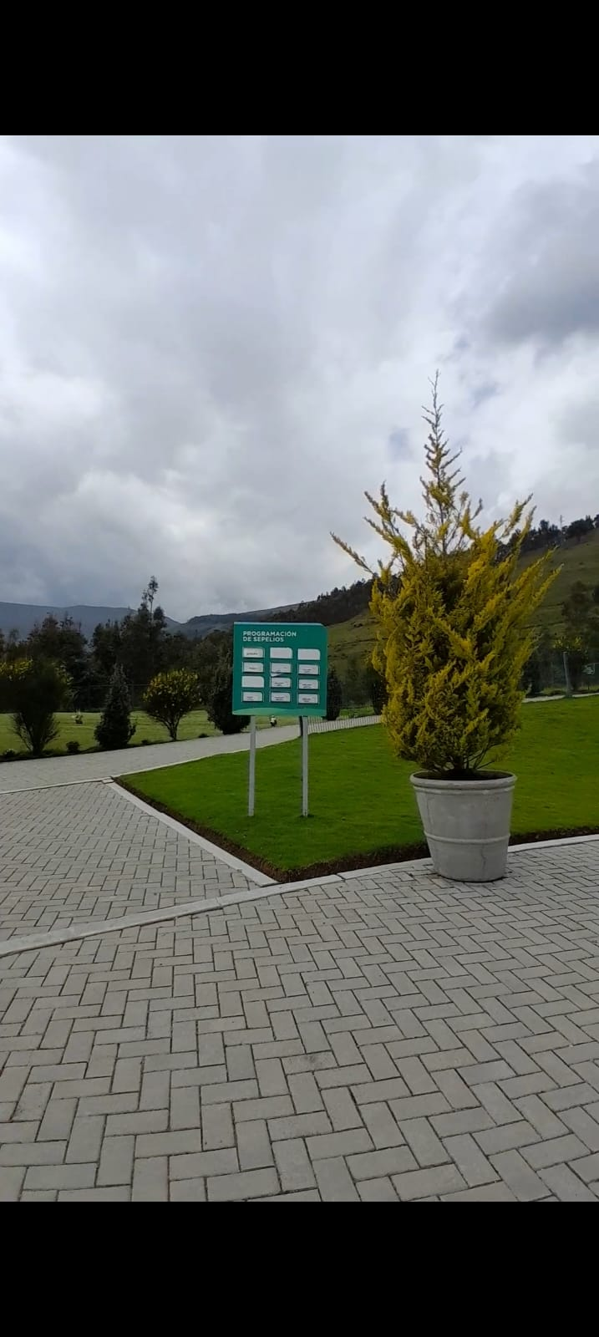

# Conclusiones y recomendaciones generales

## Resumen de los puntos clave

Los puntos clave incluyen la necesidad de mejorar la usabilidad del portal, la importancia de la capacitación de las áreas involucradas, la oportuna atención en caso de errores reportados relacionados a los sistemas implementados y la necesidad de realizar activaciones del servicio para aumentar el número de usuarios.

## Recomendaciones para futuras visitas

Se recomienda colaborar con las sedes para identificar mejor sus necesidades y contexto para el material publicitario del lanzamiento y realizar encuestas de satisfacción periódicas a los clientes.

# Archivos adjuntos

Carpeta Pública: Lanzamiento Portal Web

* + - * 1. Presentación portal del cliente
        2. Portal del cliente – Quizziz
        3. Capacitación portal web San Antonio
        4. Capacitación portal web Corona
        5. Clientes – Quizziz
        6. Clientes
        7. Escanear QR Portal